珠海市知识产权局

珠海市知识产权局关于举办“珠海市WIPO
国际知识产权体系巡回研讨”的通知

各相关单位:
专利合作条约（PCT）作为国内创新主体在海外寻求专利保护的主要途径之一，正受到越来越多国内企业、科研机构等的关注。为进一步加强对外知识产权合作与交流，促进珠海市企事业单位对专利合作条约（PCT）制度的关注、了解和运用，我局将于2019年10月15日开启珠海市WIPO国际知识产权体系巡回研讨，首场活动将围绕PCT申请程序和海外（美国）专利申请的主题开展。现将有关事项通知如下：
- 主办单位
珠海市知识产权局
- 承办单位
珠海市知识产权保护协会
广东省知识产权维权援助中心珠海分中心
- 时间及地点
（一）市区场
时间：10月15日上午9:00-12:00（8:30开始签到）
地点：珠海南油大酒店玻璃楼一楼会议室（香洲区水湾路368号）
（二）西区场
时间：10月15日下午14:30-17:30（14:00开始签到）
地点：珠海市祥祺酒店明月湾厅（金湾区金湾路1号）
- 参加人员
企业、科研单位、服务机构以及大专院校与知识产权相关的人员等。
- 报名事项
（一）报名方式
扫描二维码，填写报名信息。

（二）报名截止时间：2019年10月14日12:00
（三）联系人：珠海市知识产权保护协会秘书处李宛蔓，联系电话：0756-3630253,18933206411。
本次讲座不收任何费用。

附件：1.巡回研讨议程及主讲人简介
2.交通指引
珠海市知识产权局
2019年9月27日
公开方式：主动公开
附件
巡回研讨议程及主讲人简介
一、会议议程
时间 | 议程
8:30-9:00  （14:00-14:30） | 签到
9:00-10:30  （14、30-16:00） | 主题1：PCT申请的主要程序  主讲人：陈栋  （广东知识产权保护中心公共服务室主任）  主要内容：  - PCT申请概述  - PCT的产生  - PCT申请的特征  - PCT体系设计  - PCT申请的国际阶段程序  - 提出PCT申请  - PCT受理局的程序  - PCT国际检索  - 依据PCT第19条的修改  - PCT的国际公布  - PCT国际初步审查  - PCT申请进入国家阶段  - 进入国家阶段期限  - 进入国家阶段手续  - 国家阶段特殊事项
10:30-12:00  （16:00-17:30） | 主题2：海外专利申请策略  主讲人：曹桓  （超凡知识产权服务股份有限公司国内外专利代理部经理）  主要内容：  1、海外专利布局的重要性  2、申请国外专利的途径  3、美国申请流程和特殊之处
二、主讲人简介
主讲老师陈栋，2007年8月进入国家知识产权局工作，先后在材料发明审查部、专利复审委员会工作， 2012年起赴专利审查协作广东中心工作，先后担任广东中心业务培训室、质量控制室主任，2018年作为知识产权专员交流至中国（广东）知识产权保护中心工作，现任广东中心公共服务室主任，局骨干人才，副研究员。作为局教学研究小组成员，承担多门审查员业务培训课程的教学任务，参与过多项国家局、省局等知识产权课题研究，具有丰富的发明实质审查、专利复审及专利无效案件审理和审查业务培训经验。

主讲老师曹桓，专家级专利代理人，2006年进入知识产权行业，现任超凡知识产权服务股份有限公司国内外专利代理部经理。在外内申请、内外申请、申请文件撰写、专利翻译、审查意见答复、专利复审、专利无效、专利诉讼等方面积累了丰富的经验，精通国内外专利法和专利申请方面的相关知识，熟悉国内申请流程及国外国家或地区的申请流程和审查意见答复。2010年于百名资深代理人中脱颖而出，获得三星电子“十佳代理人”中第一名。2012年代理的专利无效案件被国家知识产权局专利复审委员会评为“十大案件”之一。服务客户： 三星、SONY、波音、3M、福特汽车、飞利浦、LG中兴通信、格力、联想、中石化、清华大学、北京大学、中科院等。

附件2

交通指引
1.市区场
地点：珠海南油大酒店玻璃楼一楼会议室（香洲区水湾路368号 ）
可乘坐4路、9路、13路公交车到达南油大酒店公交站。
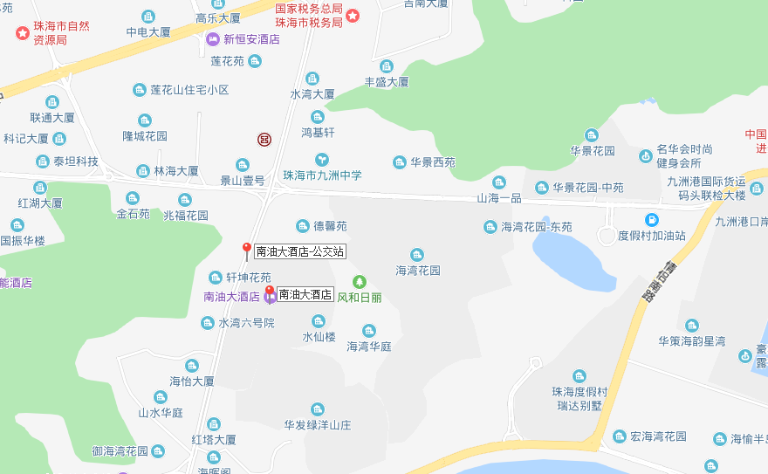
2.西区场
地点：珠海市祥祺酒店明月湾厅（金湾区金湾路1号）
方式一：
可乘坐88路、201路、202路、204路、207路、601路、602a路、602路、603路、605路、609路、826-6路、826路1号线、b1路、b2路、b3路、k4路、k5路、k6路、k7路、k8路、k9路、机场快线吉大线、新会拱北线到达湖心路口公交站。
方式二：
可乘坐201路、207路、504路、801路、z102路、z115路、z126路、z127路公交车到达西湖城区公交站。
